|  | **Министерство науки и высшего образования Российской Федерации**  **Федеральное государственное бюджетное образовательное учреждение**  **высшего образования**  **«Московский государственный технический университет**  **имени Н.Э. Баумана**  **(национальный исследовательский университет)»**  **(МГТУ им. Н.Э. Баумана)** |
| --- | --- |

ФАКУЛЬТЕТ Информатика и системы управления

КАФЕДРА Системы обработки информации и управления___________

Отчет по лабораторной работе № 1(Alt)

**«ОС Alt Linux. Установка операционной системы Альт Рабочая станция. Интерфейс пользователя»**

по дисциплине «Операционные системы»

Студент ИУ5-51Б Т.А. Цыпышев

(Группа) (Подпись, дата) (И.О.Фамилия)

Преподаватель П.С. Семкин

(Подпись, дата) (И.О.Фамилия)

**Москва**

**2024**

**Цель работы**

Целью работы является:

* знакомство с концепцией виртуализации;
* изучение возможностей и интерфейса программы виртуализации VirtualBox;
* создание виртуальной машины и установка гостевой операционной системы Альт Рабочая станция;
* знакомство и работа в графической оболочке MATE ОС Alt Linux;
* знакомство и работа с командным интерпретатором bash ОС Alt Linux.

**Задание**

1. Создать виртуальную машину в среде менеджера виртуальных машин Oracle VM VirtualBox.
2. Установить гостевую операционную систему Alt Linux
3. 3. Ознакомиться с основными возможностями графической оболочки MATE операционной системы Alt Linux. Выполнить операции в соответствии с заданием.
4. Ознакомиться с консольным режимом выполнения и интерфейсом командного интерпретатора bash операционной системы Alt Linux.
5. Выполнить команды интерпретатора bash в соответствии с заданием.

**Порядок выполнения**

Создание виртуальной машины alt-10

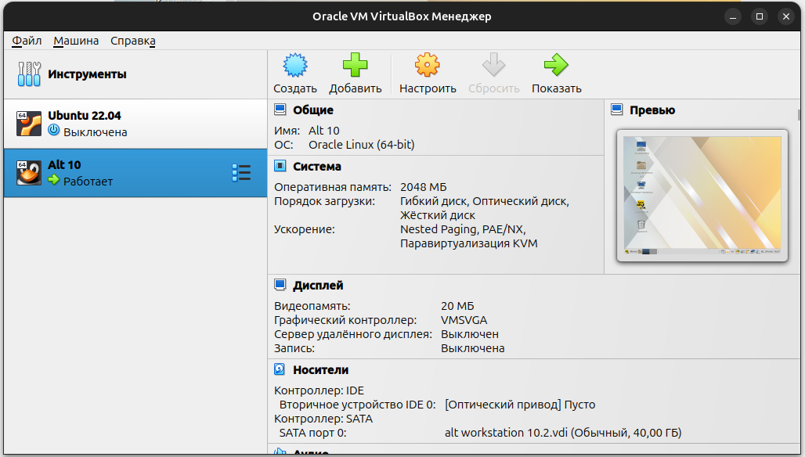

Работа с ОС Aльт Рабочая станция в графическом режиме

1. Рабочий стол  
   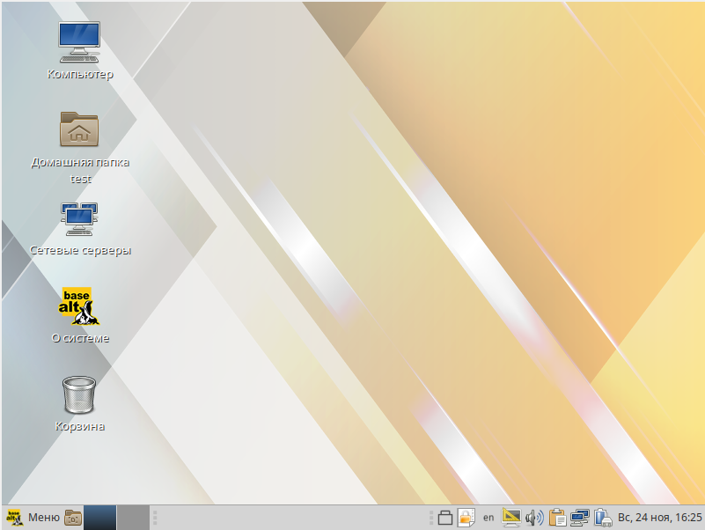
2. Переключение на пользователя root  
   Для выполнения административных задач необходимо стать суперпользователем:  
   su -
3. Создание учётной записи пользователя admin_kaf  
   Создаём нового пользователя с домашним каталогом:  
   useradd -m admin_kaf
4. Установка пароля для пользователя admin_kaf  
   Задаём пароль для нового пользователя:  
   passwd admin_kaf
5. Установка режима многопользовательского запуска (multi-user.target)  
   Настроим систему на многопользовательский режим без графического интерфейса (для серверных задач):  
   systemctl set-default multi-user.target
6. Пример, как вернуть в изначальное состояние:  
   systemctl set-default graphical.target

Работа с ОС Aльт Рабочая станция в консольном режиме

1. Консольный режим для root  
   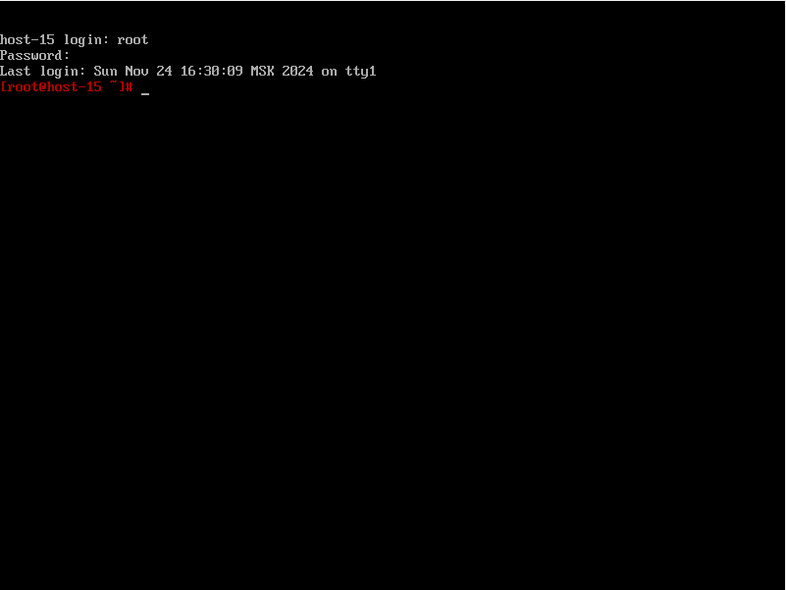
2. Консольный режим для admin_kaf  
   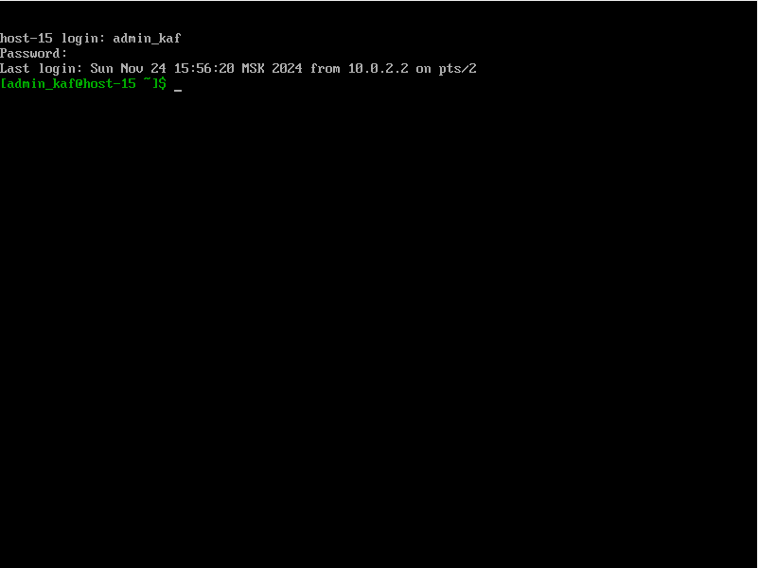

**Контрольные вопросы**

***1. В чём различие между физическими и виртуальными ресурсами?***

* Физические ресурсы:
  + Это реальные, физически существующие компоненты компьютерной системы, такие как процессор, память, диски, сетевые интерфейсы и другие устройства.
  + Они ограничены в своих возможностях и количество этих ресурсов определяет производительность и возможности системы.
* Виртуальные ресурсы:
  + Это ресурсы, созданные с помощью программного обеспечения, которое имитирует физические ресурсы, но не существует в физическом мире. Виртуальные ресурсы могут быть выделены виртуальным машинам или контейнерам.
  + Например, виртуальная память, виртуальные диски, виртуальные процессоры и другие ресурсы, которые могут быть распределены между различными виртуальными машинами или контейнерами на одном физическом устройстве.

***2. Что такое виртуальная машина?***

Виртуальная машина (VM) — это программная эмуляция физического компьютера, которая запускает операционную систему (гостевую ОС) и приложения так, как если бы они работали на реальном оборудовании.

* Состав:
  + Виртуальная машина имеет виртуализированные ресурсы: процессор, память, диски и сеть.
  + Она работает в рамках хостовой операционной системы, которая управляет виртуализацией через гипервизор.
* Гипервизор:
  + Это программное обеспечение, которое управляет виртуальными машинами. Он может быть "bare-metal" (работает непосредственно на железе) или "hosted" (работает внутри основной ОС).

***3. В чём отличие мультипрограммных систем и систем виртуальных машин?***

* Мультипрограммные системы:
  + Это операционные системы, которые могут одновременно выполнять несколько программ (процессов) на одном физическом процессоре, но с разделением времени.
  + Каждая программа (процесс) имеет доступ ко всем физическим ресурсам машины, и операционная система переключает процессор между ними.
* Системы виртуальных машин:
  + Это системы, которые позволяют запускать несколько виртуальных машин на одном физическом компьютере. Каждая виртуальная машина может иметь свою собственную операционную систему и ресурсы (виртуализированные).
  + В отличие от мультипрограммных систем, виртуальные машины создают полный, независимый "компьютер" внутри другого компьютера, включая собственную ОС и приложения, которые работают как на отдельном физическом устройстве.

Основное различие:

* Мультипрограммные системы запускают несколько приложений (процессов) внутри одной операционной системы.
* Системы виртуальных машин создают полностью изолированные экземпляры операционных систем с собственными виртуальными ресурсами на одном физическом устройстве.

***4. Для чего предназначена программа VirtualBox?***

VirtualBox — это программа для виртуализации, которая позволяет запускать несколько операционных систем (гостевых ОС) внутри одной хостовой операционной системы.

* Основные функции:
  + Создание виртуальных машин, на которых можно запускать разные операционные системы, такие как Linux, Windows, MacOS.
  + Эмуляция виртуальных ресурсов: процессор, память, жесткий диск, сеть.
  + Возможности управления, включая создание снимков системы (snapshots), настройку ресурсов виртуальной машины, поддержку нескольких операционных систем одновременно.
* Используется для:
  + Тестирования операционных систем и программного обеспечения.
  + Обучения и разработки в изолированной среде.
  + Экспериментов с различными конфигурациями операционных систем.

***5. Как может быть установлена гостевая операционная система?***

Гостевая операционная система может быть установлена в виртуальной машине с помощью следующих шагов:

1. Создание виртуальной машины:
   * В VirtualBox создается новая виртуальная машина, где указываются настройки: выделение процессора, памяти, дисков и другие параметры.
2. Настройка виртуального жесткого диска:
   * Можно создать новый виртуальный жесткий диск (VDI, VMDK и др.) или использовать уже существующий.
3. Загрузка с установочного образа:
   * Виртуальная машина настраивается на загрузку с ISO-образа или DVD-диска с установочным пакетом операционной системы.
4. Установка гостевой операционной системы:
   * Начинается процесс установки гостевой ОС, как если бы она устанавливалась на реальный компьютер. Все стандартные этапы установки — выбор языка, разделов, конфигурация — выполняются в виртуальной машине.

***6. Учётные записи каких пользователей создаются при установке операционной системы Alt Linux?***

При установке операционной системы Alt Linux обычно создаются следующие учетные записи:

1. root — суперпользователь, который имеет полный доступ ко всей системе, включая управление пользователями и настройку системы.
2. Обычный пользователь — в процессе установки можно создать обычную учетную запись пользователя, с которой будет производиться работа в системе.
3. Системные пользователи — для работы сервисов и приложений создаются учетные записи для работы с конкретными демонами или службами, такими как:
   * www-data — для веб-сервера.
   * mysql — для работы с базой данных MySQL.
   * nobody — для использования приложениями, которые не требуют прав доступа.

Системные пользователи обычно не могут входить в систему и служат для изоляции процессов.

|  | **Министерство науки и высшего образования Российской Федерации**  **Федеральное государственное бюджетное образовательное учреждение**  **высшего образования**  **«Московский государственный технический университет**  **имени Н.Э. Баумана**  **(национальный исследовательский университет)»**  **(МГТУ им. Н.Э. Баумана)** |
| --- | --- |

ФАКУЛЬТЕТ Информатика и системы управления

КАФЕДРА Системы обработки информации и управления___________

Отчет по лабораторной работе № 2(Alt)

**«ОС Alt Linux. Управление пользователями.»**

по дисциплине «Операционные системы»

Студент ИУ5-51Б Т.А. Цыпышев

(Группа) (Подпись, дата) (И.О.Фамилия)

Преподаватель П.С. Семкин

(Подпись, дата) (И.О.Фамилия)

**Москва**

**2024**

**Цель работы**

Целью работы является знакомство с политикой учётных записей пользователей и групп пользователей в операционных системе Alt Linux.

**Задание**

1. Создать учетные записи пользователей
2. Создать учётную запись группы пользователей
3. Включить пользователей в группы пользователей
4. Назначить пользователям и группам права для доступа к командам администрирования системы

**Порядок выполнения**

Создание новых пользователей:

1. Создание учётных записей пользователей с использованием useradd  
   useradd -m -s /bin/bash admin_stud  
   useradd -m -s /bin/bash stud_51  
   useradd -m -s /bin/bash stud_52  
   useradd -m -s /bin/bash stud_53  
   useradd -m -s /bin/bash stud_54  
   useradd -m -s /bin/bash stud_55
2. Установка паролей для пользователей  
   echo "admin_stud:adminstud" | chpasswd  
   echo "stud_51:stud51" | chpasswd  
   echo "stud_52:stud52" | chpasswd  
   echo "stud_53:stud53" | chpasswd  
   echo "stud_54:stud54" | chpasswd  
   echo "stud_55:stud55" | chpasswd

Назначение прав доступа пользователям и группам

1. Создание группы  
   groupadd student
2. Добавление пользователей в группу  
   usermod -aG student stud_51  
   usermod -aG student stud_52  
   usermod -aG student stud_53  
   usermod -aG student stud_54  
   usermod -aG student stud_55
3. Добавление пользователя admin_kaf в группу wheel  
   Для предоставления прав администратора, добавляем пользователя в группу wheel, которая обычно предоставляет доступ к правам sudo:  
   usermod -aG wheel admin_kaf

Настройка прав доступа с помощью sudo

1. Редактирование sudoers файла  
   Для настройки прав доступа откройте файл sudoers с помощью редактора:  
   visudo  
   По умолчанию в качестве текстового редактора используется vi, однако вам будет привычнее использовать nano:  
   EDITOR=nano visudo
2. Пример конфигурации sudoers:  
   # Пользователь root: администратор системы с полным доступом  
   root ALL=(ALL) ALL  
   # Пользователь admin_kaf: права на выполнение команд для управления пользователями и группами  
   admin_kaf ALL=(ALL) /usr/sbin/useradd, /usr/sbin/usermod, /usr/sbin/groupadd, /usr/sbin/groupdel, /usr/sbin/userdel  
   # Пользователь admin_stud: права на выполнение команд для работы с каталогами и файлами  
   admin_stud ALL=(ALL) /bin/ls, /bin/cp, /bin/mv, /bin/rm, /bin/mkdir, /bin/rmdir, /bin/chmod, /bin/chown  
   # Пользователи stud_51, stud_52, stud_53, stud_54, stud_55: права на выполнение команд для управления процессами  
   %student ALL=(ALL) /bin/ps, /usr/bin/top, /bin/kill, /usr/bin/killall, /bin/nice

Проверка групп

1. Проверка группы wheel  
   cat /etc/group | grep "wheel"  
   Пример вывода:  
   wheel:x:10:root,admin_kaf,admin_stud
2. Проверка группы student  
   cat /etc/group | grep "student"  
   Пример вывода:  
   student:x:507:stud_51,stud_52,stud_53,stud_54,stud_55
3. Проверка информации о пользователе  
   Для получения информации о пользователе stud_51 используйте команду:  
   id stud_51  
   Пример вывода:  
   uid=502(stud_51) gid=502(stud_51) группы=502(stud_51),507(student)

**Контрольные вопросы**

***1. Какие типы пользователей существуют в ОС Alt Linux?***

В ОС Alt Linux, как и в других Unix-подобных системах, можно выделить несколько типов пользователей:

1. Рут-пользователь (root):
   * Это суперпользователь, который обладает неограниченными правами на выполнение любых операций в системе, включая управление пользователями, настройку системы и доступ ко всем файлам.
   * root имеет уникальный идентификатор пользователя (UID) — 0.
2. Обычные пользователи (regular users):
   * Это пользователи, которые могут выполнять задачи в пределах своих прав.
   * У каждого обычного пользователя есть свой UID, и они ограничены доступом только к своим файлам и программам.
3. Системные пользователи (system users):
   * Это пользователи, которые создаются системой для работы с сервисами и демонами.
   * Обычно такие пользователи не имеют возможности входить в систему напрямую.
   * Примеры: www-data, mysql, nobody.
4. Группы пользователей:
   * Это набор пользователей, которым назначены общие права доступа. Пользователи могут входить в одну или несколько групп для управления правами доступа к файлам и ресурсам.

***2. Какими правами обладает пользователь root?***

Пользователь root обладает следующими правами:

1. Полный доступ ко всем файлам и каталогам:
   * Может читать, изменять и удалять любые файлы и каталоги в системе, включая системные файлы.
2. Полный контроль над процессами:
   * Может запускать и завершать любые процессы, включая те, которые принадлежат другим пользователям.
3. Управление пользователями и группами:
   * Может добавлять, удалять и изменять учетные записи пользователей и группы.
4. Изменение системных настроек:
   * Может изменять конфигурации операционной системы, устанавливать и удалять программное обеспечение, изменять параметры ядра.
5. Безопасность и управление правами:
   * Может изменять права доступа к файлам и каталогам, а также назначать права другим пользователям.

***3. В чём назначение утилиты sudo?***

sudo — это утилита, которая позволяет обычным пользователям выполнять команды с правами суперпользователя (root) или другого пользователя, но без необходимости входить в систему как root.

Основные цели sudo:

* Предоставление ограниченного доступа:
  + sudo позволяет выполнять административные задачи, но с ограничениями, что повышает безопасность системы. Например, пользователь может выполнять только определенные команды с правами суперпользователя.
* Увековечение безопасности:
  + Вместо того чтобы давать пользователю полный доступ к правам root, можно настроить его для выполнения только определенных команд через sudo, уменьшив риск ошибок или атак.
* Журналирование:
  + Все действия, выполненные с использованием sudo, записываются в лог, что позволяет отслеживать действия пользователей с повышенными правами.

Пример использования:  
sudo apt update  
Для выполнения команды с правами root, обычному пользователю нужно ввести свой пароль.

***4. Как можно назначить пользователю права sudo?***

Для назначения прав sudo пользователю в ОС Alt Linux:

1. Добавление пользователя в группу sudo:  
   * В большинстве систем права на использование sudo назначаются через группу sudo или wheel, в зависимости от конфигурации.
   * Для добавления пользователя в группу sudo, выполните следующую команду от имени пользователя с правами root:  
     usermod -aG sudo <имя_пользователя>
2. Редактирование файла /etc/sudoers:
   * Также можно назначить конкретные команды для пользователя, отредактировав файл /etc/sudoers с помощью команды visudo, что является безопасным способом редактирования этого файла:  
     visudo  
     В файле можно добавить строку вида:  
     <имя_пользователя> ALL=(ALL) ALL

Это даст пользователю право использовать sudo для выполнения любых команд.

***5. В какие группы может входить пользователь?***

Пользователь может быть членом нескольких групп одновременно. В Linux группы используются для упрощения управления правами доступа к файлам и ресурсам. Основные типы групп:

1. Основная группа (Primary Group):
   * Это группа, которая назначается пользователю при его создании.
   * Указывается в файле /etc/passwd.
2. Дополнительные группы (Secondary Groups):
   * Пользователь может быть добавлен в несколько дополнительных групп для получения различных прав доступа.
   * Указывается в файле /etc/group.

Пример: Для добавления пользователя в дополнительные группы используется команда:  
usermod -aG <группа1>,<группа2> <имя_пользователя>

Пример: Пользователь alice может быть членом групп developers и admins:  
usermod -aG developers,admins alice

Пример групп и их назначения:

* sudo — для пользователей, которым разрешено использовать sudo.
* wheel — для пользователей с правами администратора в некоторых системах.
* www-data — для пользователей, работающих с веб-сервером.
* docker — для пользователей, которые могут управлять контейнерами Docker.

Таким образом, пользователи могут быть частью нескольких групп для получения специфических прав доступа, например, для выполнения задач, связанных с разработкой, администрированием или безопасностью.

|  | **Министерство науки и высшего образования Российской Федерации**  **Федеральное государственное бюджетное образовательное учреждение**  **высшего образования**  **«Московский государственный технический университет**  **имени Н.Э. Баумана**  **(национальный исследовательский университет)»**  **(МГТУ им. Н.Э. Баумана)** |
| --- | --- |

ФАКУЛЬТЕТ Информатика и системы управления

КАФЕДРА Системы обработки информации и управления___________

Отчет по лабораторной работе № 3(Alt)

**«ОС Alt Linux. Управление дисковой подсистемой. Администрирование файловой системы.»**

по дисциплине «Операционные системы»

Студент ИУ5-51Б Т.А. Цыпышев

(Группа) (Подпись, дата) (И.О.Фамилия)

Преподаватель П.С. Семкин

(Подпись, дата) (И.О.Фамилия)

**Москва**

**2024**

**Цель работы**

Целью работы является получение навыков планирования пространства дисковой подсистемы ОС Alt Linux, создания дисковых разделов, форматирования и монтирования файловых систем.

**Задание**

1. Присоединить к виртуальной машине динамический виртуальный жесткий диск.
2. Используя утилиты операционной системы, создать на новом диске разделы.
3. Создать раздел подкачки и подключить его к операционной системе.
4. Создать в разделах диска файловые системы и выполнить монтирование файловых систем.
5. Создать виртуальную файловую систему и монтировать её.
6. Создать файл подкачки и подключить его к системе.
7. Добавить в файл fstab информацию для постоянного монтирования файловых систем.

**Порядок выполнения**

Создание разделов

1. Войдите в систему под учетной записью root или adminroot.  
   Получите информацию о подключенных дисках:  
   fdisk -l
2. Создайте разделы на новом диске (/dev/sdb) с использованием GPT:  
   parted /dev/sdb mklabel gpt  
   parted /dev/sdb mkpart primary 0% 2GB  
   parted /dev/sdb mkpart primary 2GB 12GB  
   parted /dev/sdb mkpart primary 12GB 17GB  
   parted /dev/sdb mkpart primary 17GB 100%
3. Убедитесь, что разделы созданы:  
   lsblk

Настройка раздела подкачки (sdb1)

1. Форматируйте раздел как swap:  
   mkswap /dev/sdb1
2. Проверьте раздел на повреждения:  
   badblocks -v /dev/sdb1
3. Активируйте swap:  
   swapon /dev/sdb1
4. Проверьте текущие настройки swap:  
   swapon --show

Создание файловых систем

Для раздела sdb2:

1. Создайте файловую систему ext4:  
   mkfs.ext4 /dev/sdb2
2. Создайте точку монтирования в домашнем каталоге admin_kaf:  
   mkdir -p /home/admin_kaf/КАФЕДРА
3. Смонтируйте раздел:  
   mount /dev/sdb2 /home/admin_kaf/КАФЕДРА

Для раздела sdb3:

1. Создайте файловую систему ext4:  
   mkfs.ext4 /dev/sdb3
2. Создайте точку монтирования:  
   mkdir -p /home/admin_kaf/ИНФОРМАЦИЯ
3. Смонтируйте раздел:  
   mount /dev/sdb3 /home/admin_kaf/ИНФОРМАЦИЯ

Для раздела sdb4:

1. Создайте файловую систему ext4:  
   mkfs.ext4 /dev/sdb4
2. Создайте точку монтирования в домашнем каталоге admin_stud:  
   mkdir -p /home/admin_stud/СТУДЕНТЫ
3. Смонтируйте раздел:  
   mount /dev/sdb4 /home/admin_stud/СТУДЕНТЫ

Создание виртуальной файловой системы

1. Создайте файл размером 1 ГБ:  
   dd if=/dev/zero of=/home/admin_kaf/fs_virt bs=1M count=1024
2. Создайте в нем файловую систему ext4:  
   mkfs.ext4 /home/admin_kaf/fs_virt
3. Создайте точку монтирования:  
   mkdir -p /home/admin_kaf/virt_fs
4. Смонтируйте виртуальную файловую систему:  
   mount -o loop /home/admin_kaf/fs_virt /home/admin_kaf/virt_fs

Создание файла подкачки

1. Создайте файл подкачки:  
   dd if=/dev/zero of=/tmp/my_swap bs=1M count=1024
2. Отформатируйте файл подкачки:  
   mkswap /tmp/my_swap
3. Подключите файл подкачки:  
   swapon /tmp/my_swap
4. Задайте разделу sdb1 высший приоритет:  
   swapon -p 100 /dev/sdb1
5. Проверьте используемые swap:  
   swapon --show

Редактирование файла /etc/fstab

1. Добавьте следующие строки в файл /etc/fstab:  
   /dev/sdb2 /home/admin_kaf/КАФЕДРА ext4 defaults 0 0  
   /dev/sdb3 /home/admin_kaf/ИНФОРМАЦИЯ ext4 defaults 0 0  
   /dev/sdb4 /home/admin_stud/СТУДЕНТЫ ext4 defaults 0 0  
   /home/admin_kaf/fs_virt /home/admin_kaf/virt_fs ext4 loop 0 0  
   /tmp/my_swap none swap sw 0 0
2. Перезагрузите систему:  
   reboot
3. Проверьте смонтированные файловые системы:  
   df -h

**Контрольные вопросы**

***1. С какой целью создаются разделы жёсткого диска?***

Разделы жёсткого диска создаются для:

1. Логической организации данных:
   * Разделение данных на логические области, чтобы упростить управление.
   * Например, отдельные разделы для системы, данных, резервных копий.
2. Изоляции данных:
   * Изолирование операционной системы от пользовательских данных.
   * Защита данных при сбоях или переустановке системы.
3. Установки нескольких операционных систем:
   * Каждая ОС может располагаться в отдельном разделе.
4. Оптимизации производительности:
   * Использование разделов для специальных целей, таких как разделы подкачки, временные файлы или журналы.
5. Повышения безопасности:
   * Ограничение доступа к отдельным разделам (например, с помощью шифрования).

***2. Чем отличаются таблицы разделов MBR (PT) и GPT?***

| Характеристика | MBR (Partition Table) | GPT (GUID Partition Table) |
| --- | --- | --- |
| Максимальное количество разделов | До 4 основных разделов (или 3 основных + 1 расширенный с логическими) | До 128 разделов (по умолчанию) |
| Максимальный размер диска | До 2 ТБ | Более 9 ЗБ |
| Поддержка современных систем | Ограниченная | Полная |
| Надёжность | Нет резервной копии таблицы | Имеются резервные копии таблицы |
| Метаданные | Хранятся только в одном месте | Хранятся в начале и конце диска |
| Поддержка BIOS/UEFI | Только BIOS | Поддерживает UEFI (и иногда BIOS) |

***3. Что такое разделы и файлы подкачки?***

Раздел подкачки (swap partition):

* Это выделенный раздел на диске, используемый для хранения данных, которые не помещаются в оперативной памяти (RAM).
* Используется системой как "виртуальная память".
* Создается обычно во время установки ОС.

Файл подкачки (swap file):

* Это файл в существующей файловой системе, выполняющий ту же роль, что и раздел подкачки.
* Более гибок, так как его можно создавать, изменять или удалять без изменения структуры диска.

Разница:

* Раздел подкачки имеет фиксированный размер, заданный при разбиении диска.
* Файл подкачки можно настроить или удалить без форматирования.

***4. Для чего предназначено форматирование файловой системы?***

Форматирование создает файловую систему на разделе или диске, чтобы:

1. Подготовить диск к хранению данных:
   * Организовать пространство для файлов и каталогов.
2. Удалить существующие данные:
   * Полностью очищает диск перед использованием.
3. Задать тип файловой системы:
   * Например, ext4, XFS, NTFS и др., в зависимости от потребностей и ОС.

***5. Каково назначение операции монтирования файловой системы?***

Монтирование — это процесс подключения файловой системы к иерархии каталогов, чтобы она стала доступной для использования.

* Цель:
  + Предоставить доступ к данным на диске или разделе.
  + Определить точку подключения (точку монтирования), например, /mnt/data.
* Команды:
  + Монтирование:  
     mount /dev/sdX1 /mnt
  + Отмонтирование:  
     umount /mnt

***6. Как и с какой целью создается виртуальная файловая система?***

Что такое виртуальная файловая система?

* Это абстрактный слой, который позволяет ОС взаимодействовать с разными типами файловых систем (ext4, FAT, NTFS и др.) через единый интерфейс.
* Пример: /proc, /sys — виртуальные файловые системы в Linux.

Цели создания виртуальной файловой системы:

1. Унификация работы с файлами:
   * Абстрагирование работы с разными типами файловых систем.
2. Предоставление интерфейса для управления системой:
   * Виртуальные ФС, такие как /proc, предоставляют доступ к информации о процессах, памяти и устройствам.
3. Тестирование и отладка:
   * Виртуальные файловые системы можно использовать для моделирования данных без физического хранения.

Пример создания виртуальной файловой системы:

* Монтирование виртуальной ФС tmpfs:  
  mount -t tmpfs -o size=512M tmpfs /mnt/tmp  
  Здесь создаётся временная файловая система в оперативной памяти.

|  | **Министерство науки и высшего образования Российской Федерации**  **Федеральное государственное бюджетное образовательное учреждение**  **высшего образования**  **«Московский государственный технический университет**  **имени Н.Э. Баумана**  **(национальный исследовательский университет)»**  **(МГТУ им. Н.Э. Баумана)** |
| --- | --- |

ФАКУЛЬТЕТ Информатика и системы управления

КАФЕДРА Системы обработки информации и управления___________

Отчет по лабораторной работе № 4(Alt)

**«ОС Alt Linux. Управление дисковой подсистемой. Администрирование логических томов LVM.»**

по дисциплине «Операционные системы»

Студент ИУ5-51Б Т.А. Цыпышев

(Группа) (Подпись, дата) (И.О.Фамилия)

Преподаватель П.С. Семкин

(Подпись, дата) (И.О.Фамилия)

**Москва**

**2024**

**Цель работы**

Целью работы является знакомство со средствами управления логическими томами (LVM) ОС Alt Linux и практическое выполнение операций по созданию и использованию логических томов.

**Задание**

1. Создать логические тома LVM:
   * линейный логический том (Linear Volume)
   * зеркальный логический том (Mirrored Volume)
2. Создать в логических томах файловые системы.

**Порядок выполнения**

Установка новых жёстких дисков и запуск ОС

Добавление дисков в VirtualBox:

1. Откройте Oracle VM VirtualBox и выберите виртуальную машину Alt-10.
2. В настройках виртуальной машины перейдите в раздел Носители (Storage).
3. Выберите контроллер SATA и нажмите кнопку Добавить жёсткий диск (Add Hard Disk).
4. Создайте два динамических виртуальных диска:
   * my_disk2 размером 10 ГБ.
   * my_disk3 размером 15 ГБ.
5. Убедитесь, что созданные диски имеют тип VDI и настроены как динамические.

Создание логических томов LVM

1. Подготовка дисков к использованию:  
   fdisk -l  
   Убедитесь, что диски /dev/sdd (10 ГБ) и /dev/sdc (15 ГБ) обнаружены.
2. Создание разделов:  
   Для каждого диска используйте fdisk:  
   fdisk /dev/sdd
   * Создайте новый раздел (n)
   * Выберите p (основной раздел) или оставьте по умолчанию.
   * Укажите номер раздела (например, 1).
   * Укажите начальный и конечный сектора (по умолчанию будет использован весь диск).
   * Нажмите t для изменения типа раздела.
   * Укажите код 8e для Linux LVM.
   * Нажмите w для записи изменений на диск.
   * Повторите для /dev/sdc.
3. Просмотр разделов:  
   lsblk  
   Получаем:  
   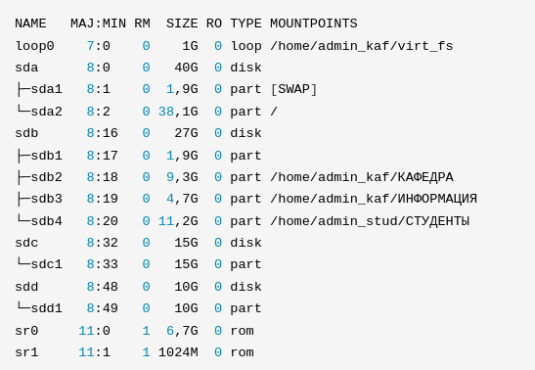

Создание физических томов и групп:

1. Создание физических томов (PV):  
   pvcreate /dev/sdd1 /dev/sdc1
2. Создание группы физических томов (VG):  
   vgcreate vg_alt /dev/sdd1 /dev/sdc1  
   Группа будет включать оба раздела.
3. Просмотр информации о физических томах и группах:  
   pvdisplay  
   vgdisplay  
   Получаем:  
   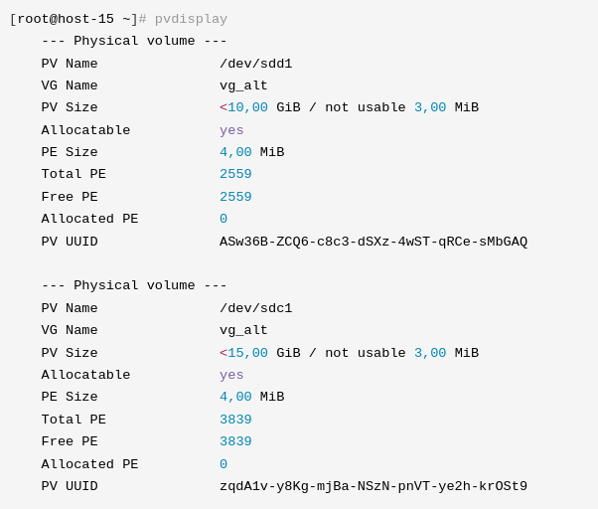  
   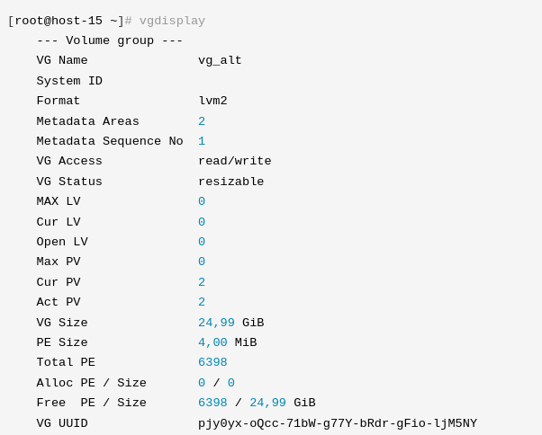

Создание логических томов (LV):

1. Линейный том (Linear Volume):  
   lvcreate -L 5G -n vtom_lin vg_alt
2. Зеркальный том (Mirrored Volume):  
   lvcreate -L 5G -m1 -n vtom_mir vg_alt  
   Опция -m1 означает создание зеркала.
3. Просмотр информации о логических томах:  
   lvdisplay  
   Получаем:  
   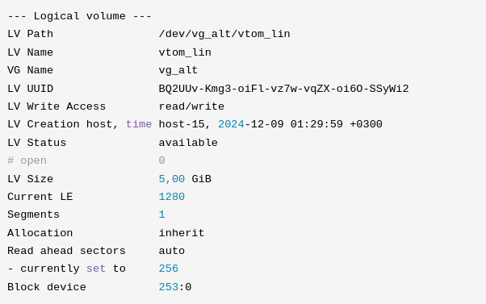  
   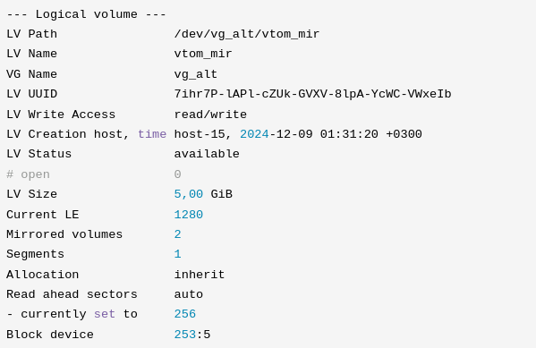

Создание файловых систем в логических томах

1. Создание файловой системы ext4:
   * Для линейного тома:  
     mkfs.ext4 /dev/vg_alt/vtom_lin
   * Для зеркального тома:  
     mkfs.ext4 /dev/vg_alt/vtom_mir
2. Просмотр информации о созданных файловых системах:  
   blkid  
   Получаем:  
   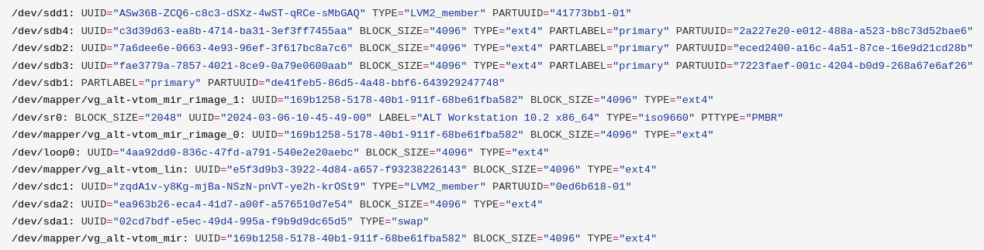
3. Монтирование томов:
   * Создайте точки монтирования:  
     mkdir /mnt/vtom_lin /mnt/vtom_mir
   * Смонтируйте тома:  
     mount /dev/vg_alt/vtom_lin /mnt/vtom_lin  
     mount /dev/vg_alt/vtom_mir /mnt/vtom_mir
4. Проверьте доступность:  
   df -h  
   Получаем:  
   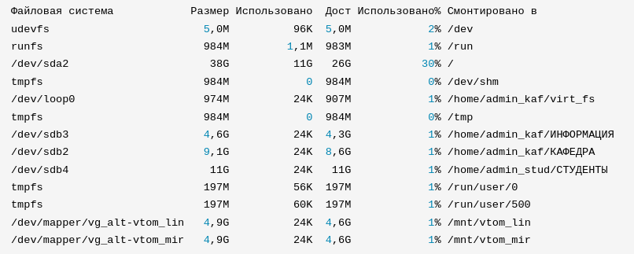

**Контрольные вопросы**

***1. Основные функции управления логическими дисками (LVM)***

LVM (Logical Volume Manager) — это система управления логическими томами в Linux, которая предоставляет следующие функции:

1. Гибкое управление разделами:
   * Создание, изменение размеров и удаление логических томов без необходимости изменения физических разделов.
2. Объединение физических дисков:
   * Объединение нескольких физических дисков или разделов в одну группу томов, доступную как единое хранилище.
3. Динамическое управление размерами:
   * Увеличение или уменьшение размеров логических томов по мере необходимости.
4. Снимки (snapshots):
   * Создание снимков состояния томов для резервного копирования или тестирования.
5. Управление производительностью:
   * Использование технологий, таких как чередование (striping), для увеличения производительности ввода-вывода.

***2. Назначение основных элементов LVM***

1. Физический том (PV, Physical Volume):
   * Представляет физическое устройство (например, жесткий диск или раздел), которое используется LVM.
   * Это базовый элемент хранилища в LVM.
2. Группа томов (VG, Volume Group):
   * Объединяет один или несколько физических томов (PV) в единое хранилище.
   * На основе группы томов создаются логические тома.
3. Логический том (LV, Logical Volume):
   * Логический раздел, который предоставляется пользователю для хранения данных.
   * Аналогичен разделу на диске, но с большей гибкостью.
4. Физическое пространство (PE, Physical Extent):
   * Минимальная единица хранения в физическом томе, из которой состоят логические тома.

***3. Как создаются элементы LVM?***

Создание разделов Linux LVM:

1. Используйте команду fdisk или parted для создания нового раздела.
2. Установите тип раздела как Linux LVM (код 8e).  
   fdisk /dev/sdX  
   Затем:
   1. n — создать новый раздел.
   2. t — установить тип (8e для LVM).

Создание физического тома (PV):

* После создания раздела, инициализируйте его как физический том:  
  pvcreate /dev/sdX1

Создание группы томов (VG):

* Объедините физические тома в группу томов:  
  vgcreate <имя_группы> /dev/sdX1 /dev/sdY1

Создание логического тома (LV):

* Создайте логический том в группе томов:  
  lvcreate -L <размер> -n <имя_тома> <имя_группы>  
  Пример:  
  lvcreate -L 20G -n myvolume mygroup

***4. Как увеличить и уменьшить размер логического тома?***

Увеличение размера логического тома:

1. Увеличьте логический том:  
   lvextend -L +<размер> /dev/<группа>/<логический_том>  
   Пример:  
   lvextend -L +10G /dev/mygroup/myvolume
2. Расширьте файловую систему:
   * Для файловой системы ext4:  
     resize2fs /dev/<группа>/<логический_том>
   * Для XFS:  
     xfs_growfs /dev/<группа>/<логический_том>

Уменьшение размера логического тома:

1. Уменьшите файловую систему:
   * Для файловой системы ext4:  
     resize2fs /dev/<группа>/<логический_том> <новый_размер>  
     Пример:  
     resize2fs /dev/mygroup/myvolume 15G
2. Уменьшите логический том:  
   lvreduce -L <новый_размер> /dev/<группа>/<логический_том>  
   Пример:  
   lvreduce -L 15G /dev/mygroup/myvolume

|  | **Министерство науки и высшего образования Российской Федерации**  **Федеральное государственное бюджетное образовательное учреждение**  **высшего образования**  **«Московский государственный технический университет**  **имени Н.Э. Баумана**  **(национальный исследовательский университет)»**  **(МГТУ им. Н.Э. Баумана)** |
| --- | --- |

ФАКУЛЬТЕТ Информатика и системы управления

КАФЕДРА Системы обработки информации и управления___________

Отчет по лабораторной работе № 5(Alt)

**«ОС Alt Linux. Файловые системы. Основные права доступа к каталогам и файлам»**

по дисциплине «Операционные системы»

Студент ИУ5-51Б Т.А. Цыпышев

(Группа) (Подпись, дата) (И.О.Фамилия)

Преподаватель П.С. Семкин

(Подпись, дата) (И.О.Фамилия)

**Москва**

**2024**

**Цель работы**

Целью работы является знакомство с архитектурой, объектами файловой системы ОС Alt Linux и администрированием основных прав доступа к файлам и каталогам.

**Задание**

1. Создать каталоги
2. / home / admin_kaf / ОБЩИЕ_ДОКУМЕНТЫ / РАСПОРЯЖЕНИЯ / home / admin_kaf / ОБЩИЕ_ДОКУМЕНТЫ / ОБЪЯВЛЕНИЯ / home / admin_stud / СТУДЕНТЫ / ДОК_СТУД / home / admin_stud / СТУДЕНТЫ / ДОК_ГРУППЫ_51... ДОК_ГРУППЫ_55
3. Установить права доступа пользователей и групп пользователей к
4. каталогам и файлам файловой системы:
   1. К каталогу КАФЕДРА и ко всем вложенным каталогам и файлам пользователь admin_kaf должен иметь полный доступ. Остальным пользователям до-ступ запретить;
   2. К каталогу ОБЩИЕ_ДОКУМЕНТЫ / РАСПОРЯЖЕНИЯ пользователь admin_kaf должен иметь полный доступ. Остальные пользователи должны иметь возможность чтения;
   3. К каталогу ОБЩИЕ_ДОКУМЕНТЫ / ОБЪЯВЛЕНИЯ должны иметь полный доступ все пользователи;
   4. К каталогу СТУДЕНТЫ и ко всем вложенным каталогам и файлам пользователь admin_stud должен иметь полный доступ.
   5. К каталогу СТУДЕНТЫ / ДОК_СТУД разрешить полный доступ для пользователей группы student. Остальным пользователям доступ запретить.
   6. К каталогам СТУДЕНТЫ / ДОК_ГРУППЫ_51, ... СТУДЕНТЫ / ДОК_ГРУППЫ_55 разрешить полный доступ для пользователей stud_51 – stud_55 соответственно. Остальным пользователям доступ запретить  
      Примечание. Пользователи admin_kaf, admin_stud, stud_51, stud_52, stud_53, stud_54, stud_55, группа пользователей student (stud_51, stud_52, stud_53, stud_54, stud_55) были созданы ранее в ходе выполнения лабораторной работы No 2.

**Порядок выполнения**

Создание каталогов:

1. Войдите в систему под учётной записью root (или adminroot).
2. Создайте необходимые каталоги. Пример команд для создания каталогов:  
   mkdir -p /home/admin_kaf/ОБЩИЕ_ДОКУМЕНТЫ/РАСПОРЯЖЕНИЯ  
   mkdir -p /home/admin_kaf/ОБЩИЕ_ДОКУМЕНТЫ/ОБЪЯВЛЕНИЯ  
   mkdir -p /home/admin_stud/СТУДЕНТЫ/ДОК_СТУД  
   mkdir -p /home/admin_stud/СТУДЕНТЫ/ДОК_ГРУППЫ_51  
   mkdir -p /home/admin_stud/СТУДЕНТЫ/ДОК_ГРУППЫ_52  
   mkdir -p /home/admin_stud/СТУДЕНТЫ/ДОК_ГРУППЫ_53  
   mkdir -p /home/admin_stud/СТУДЕНТЫ/ДОК_ГРУППЫ_54  
   mkdir -p /home/admin_stud/СТУДЕНТЫ/ДОК_ГРУППЫ_55

Установка прав доступа  
Теперь нужно установить права доступа для пользователей и групп в соответствии с заданием.

1. Каталог КАФЕДРА:
   * admin_kaf должен иметь полный доступ.
   * Остальным пользователям доступ запрещён.  
     chmod -R 700 /home/admin_kaf  
     Это установит права для всех файлов и каталогов внутри каталога КАФЕДРА, чтобы только пользователь admin_kaf имел доступ (чтение, запись, выполнение).
2. Каталог ОБЩИЕ_ДОКУМЕНТЫ / РАСПОРЯЖЕНИЯ:
   * admin_kaf должен иметь полный доступ.
   * Остальные пользователи должны иметь только доступ для чтения.  
     chmod -R 755 /home/admin_kaf/ОБЩИЕ_ДОКУМЕНТЫ/РАСПОРЯЖЕНИЯ  
     Это установит права для всех пользователей: admin_kaf будет иметь полный доступ, а остальные пользователи смогут только читать содержимое.
3. Каталог ОБЩИЕ_ДОКУМЕНТЫ / ОБЪЯВЛЕНИЯ:
   * Все пользователи должны иметь полный доступ.  
     chmod -R 777 /home/admin_kaf/ОБЩИЕ_ДОКУМЕНТЫ/ОБЪЯВЛЕНИЯ  
     Это установит права, позволяющие всем пользователям читать, записывать и выполнять файлы в этом каталоге.
4. Каталог СТУДЕНТЫ и вложенные каталоги:
   * admin_stud должен иметь полный доступ к каталогу СТУДЕНТЫ и всем вложенным каталогам.  
     chmod -R 700 /home/admin_stud/СТУДЕНТЫ
5. Каталог СТУДЕНТЫ / ДОК_СТУД:
   * Полный доступ для группы student.
   * Остальные пользователи не должны иметь доступа.  
     chown :student /home/admin_stud/СТУДЕНТЫ/ДОК_СТУД  
     chmod 770 /home/admin_stud/СТУДЕНТЫ/ДОК_СТУД  
     Это назначит права для группы student: члены группы смогут читать, писать и выполнять файлы, а остальные пользователи не смогут получить доступ.
6. Каталоги СТУДЕНТЫ / ДОК_ГРУППЫ_51 - СТУДЕНТЫ / ДОК_ГРУППЫ_55:
   * Каждому из пользователей stud_51 - stud_55 разрешить полный доступ к соответствующему каталогу.  
     chown stud_51 /home/admin_stud/СТУДЕНТЫ/ДОК_ГРУППЫ_51  
     chmod 700 /home/admin_stud/СТУДЕНТЫ/ДОК_ГРУППЫ_51  
       
     chown stud_52 /home/admin_stud/СТУДЕНТЫ/ДОК_ГРУППЫ_52  
     chmod 700 /home/admin_stud/СТУДЕНТЫ/ДОК_ГРУППЫ_52  
       
     chown stud_53 /home/admin_stud/СТУДЕНТЫ/ДОК_ГРУППЫ_53  
     chmod 700 /home/admin_stud/СТУДЕНТЫ/ДОК_ГРУППЫ_53  
       
     chown stud_54 /home/admin_stud/СТУДЕНТЫ/ДОК_ГРУППЫ_54  
     chmod 700 /home/admin_stud/СТУДЕНТЫ/ДОК_ГРУППЫ_54  
       
     chown stud_55 /home/admin_stud/СТУДЕНТЫ/ДОК_ГРУППЫ_55  
     chmod 700 /home/admin_stud/СТУДЕНТЫ/ДОК_ГРУППЫ_55  
       
     Это назначит владельцев для соответствующих каталогов и установит для них полный доступ только для владельца.

Проверка правильности установки разрешений  
После того как все права доступа установлены, можно проверить правильность их работы.

* Для проверки прав доступа используйте команду ls -l:  
  ls -l /home/admin_kaf  
  ls -l /home/admin_kaf/ОБЩИЕ_ДОКУМЕНТЫ/РАСПОРЯЖЕНИЯ  
  ls -l /home/admin_kaf/ОБЩИЕ_ДОКУМЕНТЫ/ОБЪЯВЛЕНИЯ  
  ls -l /home/admin_stud/СТУДЕНТЫ  
  ls -l /home/admin_stud/СТУДЕНТЫ/ДОК_СТУД  
  ls -l /home/admin_stud/СТУДЕНТЫ/ДОК_ГРУППЫ_51  
  ls -l /home/admin_stud/СТУДЕНТЫ/ДОК_ГРУППЫ_52  
  ls -l /home/admin_stud/СТУДЕНТЫ/ДОК_ГРУППЫ_53  
  ls -l /home/admin_stud/СТУДЕНТЫ/ДОК_ГРУППЫ_54  
  ls -l /home/admin_stud/СТУДЕНТЫ/ДОК_ГРУППЫ_55
* Для проверки прав доступа к каталогу для другого пользователя, выполните команду su - (смена пользователя) и попытайтесь получить доступ к каталогам:  
  su - stud_51  
  ls /home/admin_stud/СТУДЕНТЫ/ДОК_ГРУППЫ_51

**Контрольные вопросы**

***1. Какие типы файлов поддерживает ОС Alt Linux?***

В Alt Linux, как и в других системах на базе ядра Linux, поддерживаются следующие типы файлов:

1. Обычные файлы (regular files):
   * Это стандартные файлы, содержащие данные, текст или исполняемый код.
   * Обозначаются символом - в выводе команды ls -l.
2. Каталоги (directories):
   * Специальные файлы, которые содержат список файлов и подкаталогов.
   * Обозначаются символом d.
3. Символические ссылки (symbolic links):
   * Указатели на другой файл или каталог.
   * Обозначаются символом l.
4. Файлы устройств:
   * Блочные устройства (block device files) — для взаимодействия с устройствами, работающими с блочным вводом-выводом (например, жесткие диски). Обозначаются b.
   * Символьные устройства (character device files) — для устройств с посимвольным вводом-выводом (например, терминалы). Обозначаются c.
5. FIFO (именованные каналы):
   * Используются для передачи данных между процессами.
   * Обозначаются символом p.
6. Сокеты (sockets):
   * Специальные файлы для межпроцессного взаимодействия по сети или локально.
   * Обозначаются символом s.

***2. Что такое файловые разрешения и файловые атрибуты?***

***Файловые разрешения:***

* Это набор правил, определяющих, кто и что может делать с файлом или каталогом.
* Включают три уровня:
  + Владелец (u — user).
  + Группа (g — group).
  + Остальные (o — others).
* И три типа доступа:
  + r (read) — чтение.
  + w (write) — запись.
  + x (execute) — выполнение (или доступ к каталогу).

Файловые атрибуты:

* Это дополнительные параметры, которые управляют поведением файлов.
* Устанавливаются командой chattr и просматриваются с помощью lsattr.
* Примеры атрибутов:
  + a — файл можно только дополнять (append-only).
  + i — файл нельзя удалить или изменить (immutable).
  + d — файл не включается в резервное копирование командой dump.

***3. Чем отличается право доступа x (execute), установленное для файла, от такого же права, установленного для каталога?***

Для файла:

* Право x означает, что файл можно выполнять как программу или скрипт.
* Если это исполняемый файл, его можно запустить, например:  
   ./script.sh

Для каталога:

* Право x разрешает поиск внутри каталога.
* Это означает, что пользователь может заходить в каталог и обращаться к файлам в нем, но только если есть право на чтение (r) или знание имени файла.
* Пример:
  + Каталог с правами r-x позволяет перечислить файлы (ls).
  + Каталог только с правами --x не разрешает просмотр списка файлов, но к известным именам можно получить доступ.

Итоговая разница:

* Для файла x означает выполнение.
* Для каталога x означает возможность доступа к содержимому (при наличии знаний о его именах).

|  | **Министерство науки и высшего образования Российской Федерации**  **Федеральное государственное бюджетное образовательное учреждение**  **высшего образования**  **«Московский государственный технический университет**  **имени Н.Э. Баумана**  **(национальный исследовательский университет)»**  **(МГТУ им. Н.Э. Баумана)** |
| --- | --- |

ФАКУЛЬТЕТ Информатика и системы управления

КАФЕДРА Системы обработки информации и управления___________

Отчет по лабораторной работе № 6(Alt)

**«ОС Alt Linux. Файловые системы. Расширенные права доступа**

**к каталогам и файлам. Биты расширенных прав.**

**Списки Posix ACL»**

по дисциплине «Операционные системы»

Студент ИУ5-51Б Т.А. Цыпышев

(Группа) (Подпись, дата) (И.О.Фамилия)

Преподаватель П.С. Семкин

(Подпись, дата) (И.О.Фамилия)

**Москва**

**2024**

**Цель работы**

Целью работы является приобретение практических навыков установки расширенных прав доступа к файлам и каталогам ОС Alt Linux.

**Задание**

1. Создать учётные записи пользователей, каталог ДЕКАНАТ и обеспечить доступ к данному каталогу группы пользователей, используя расширенные разрешения (биты setgid и sticky).
2. Обеспечить разграничение доступа пользователей группы group_dek к подкаталогам каталога ДЕКАНАТ, используя ACL.

**Порядок выполнения**

Создание учётных записей пользователей и каталогов

1. Создание учётных записей пользователей и каталогов с использованием useradd:  
   useradd dekan  
   useradd sotrudnik  
   useradd admin_dek
2. Установите пароль для всех пользователей:  
   echo "dekanat" | passwd --stdin dekan  
   echo "dekanat" | passwd --stdin sotrudnik  
   echo "dekanat" | passwd --stdin admin_dek
3. Создание группы пользователей group_dek:  
   groupadd group_dek
4. Добавление пользователей в группу group_dek и в группу wheel:  
   usermod -aG group_dek dekan  
   usermod -aG group_dek sotrudnik  
   usermod -aG group_dek admin_dek  
   usermod -aG wheel dekan  
   usermod -aG wheel sotrudnik  
   usermod -aG wheel admin_dek
5. Вход в систему под учётной записью admin_dek:  
   Войдите в систему под admin_dek:  
   su - admin_dek
6. Создание каталога ДЕКАНАТ и монтирование логического тома:  
   Создайте каталог ДЕКАНАТ:  
   mkdir ~/ДЕКАНАТ
7. Смонтируйте в него файловую систему логического тома vtom_lin:  
   mount /dev/vg_alt/vtom_lin ~/ДЕКАНАТ
8. Установка владельца и группы для каталога ДЕКАНАТ:  
   Установите владельцем каталог admin_dek, а группой — group_dek:  
   chown admin_dek:group_dek ~/ДЕКАНАТ

Установка прав доступа с использованием битов расширенных разрешений

1. Убедитесь, что группа group_dek имеет права на доступ к каталогу.  
   Права доступа к каталогу ДЕКАНАТ должны быть такими, чтобы группа group_dek имела право на запись. Для этого используйте команду:  
   chmod g+rwx /home/admin_dek/ДЕКАНАТ
2. Установка битов setgid для каталога ДЕКАНАТ, чтобы файлы, созданные в каталоге, наследовали группу владельца:  
   chmod g+s ~/ДЕКАНАТ
3. Установка бита sticky, чтобы пользователи могли удалять только свои файлы:  
   chmod +t ~/ДЕКАНАТ
4. Создание подкаталогов ПРИКАЗЫ и ИНФОРМАЦИЯ:  
   mkdir ~/ДЕКАНАТ/ПРИКАЗЫ  
   mkdir ~/ДЕКАНАТ/ИНФОРМАЦИЯ
5. Проверка прав доступа:  
   ls -ld ~/ДЕКАНАТ ~/ДЕКАНАТ/ПРИКАЗЫ ~/ДЕКАНАТ/ИНФОРМАЦИЯ  
   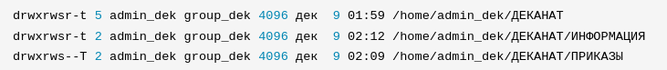
6. Проверка прав доступа с учётных записей пользователей:
   1. Войдите под пользователем dekan и создайте файл в каталоге ПРИКАЗЫ:  
      su - dekan  
      touch /home/admin_dek/ДЕКАНАТ/ПРИКАЗЫ/Приказ061121.txt  
      ls -l /home/admin_dek/ДЕКАНАТ/ПРИКАЗЫ
   2. Войдите под пользователем sotrudnik и создайте файл в каталоге ИНФОРМАЦИЯ:  
      su - sotrudnik  
      touch /home/admin_dek/ДЕКАНАТ/ИНФОРМАЦИЯ/Новости.txt  
      ls -l /home/admin_dek/ДЕКАНАТ/ИНФОРМАЦИЯ

Управление расширенными правами доступа с использованием ACL

1. Проверка текущих прав доступа к каталогу ПРИКАЗЫ:  
   Для пользователя admin_dek:  
   getfacl ~/ДЕКАНАТ/ПРИКАЗЫ  
   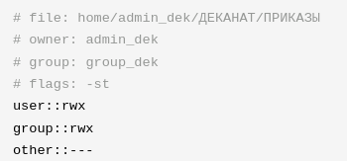
2. Установка прав доступа с использованием ACL:
   1. Дать полные права пользователю dekan:  
      setfacl -m u:dekan:rwx ~/ДЕКАНАТ/ПРИКАЗЫ
   2. Дать права только на чтение пользователю sotrudnik:  
      setfacl -m u:sotrudnik:r-- ~/ДЕКАНАТ/ПРИКАЗЫ
3. Проверка текущих прав доступа к каталогу ПРИКАЗЫ:  
   getfacl ~/ДЕКАНАТ/ПРИКАЗЫ  
   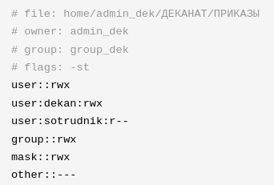
4. Проверка текущих прав доступа к каталогу ИНФОРМАЦИЯ:  
   getfacl ~/ДЕКАНАТ/ИНФОРМАЦИЯ  
   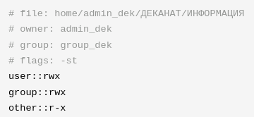
5. Установка прав доступа с использованием ACL для каталога ИНФОРМАЦИЯ:
   1. Дать полные права пользователю sotrudnik:  
      setfacl -m u:sotrudnik:rwx ~/ДЕКАНАТ/ИНФОРМАЦИЯ
   2. Дать только права на чтение пользователю dekan:  
      setfacl -m u:dekan:r-- ~/ДЕКАНАТ/ИНФОРМАЦИЯ
6. Проверка прав доступа к каталогу ИНФОРМАЦИЯ:  
   getfacl ~/ДЕКАНАТ/ИНФОРМАЦИЯ  
   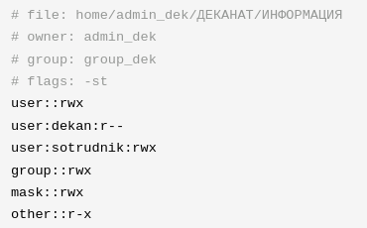

**Контрольные вопросы**

***1. Назначение расширенных разрешений setuid, setgid и sticky bit***

setuid (Set User ID):

* Если установлен этот бит на исполняемом файле, процесс, запущенный этим файлом, наследует права владельца файла, а не пользователя, который запустил файл.
* Используется для программ, которым требуется временный доступ к привилегиям владельца (например, passwd для изменения пароля).
* Устанавливается командой:  
  chmod u+s <файл>  
  После установки этот бит отображается как s в правах владельца (например, -rwsr-xr-x).

setgid (Set Group ID):

* Если установлен этот бит на файле, процесс, запущенный этим файлом, наследует группу владельца файла.
* Если установлен этот бит на каталоге, все файлы и подкаталоги, созданные внутри, наследуют группу каталога, а не группу создателя.
* Устанавливается командой:  
  chmod g+s <файл или каталог>  
  После установки отображается как s в правах группы (например, -rwxr-sr-x).

sticky bit:

* Если установлен этот бит на каталоге, файлы внутри него могут удалять или перемещать только владельцы файлов, владельцы каталога или суперпользователь, даже если у других пользователей есть права на запись в каталог.
* Обычно используется для каталогов, где совместно работают несколько пользователей (например, /tmp).
* Устанавливается командой:  
  chmod +t <каталог>  
  После установки отображается как t в правах остальных (например, drwxrwxrwt).

***2. Различие задания расширенных разрешений в абсолютном и относительном режимах***

Абсолютный режим:

* Разрешения задаются числовым способом (октальными кодами).
* Биты setuid, setgid и sticky bit добавляются с помощью старших разрядов:
  + 4 — для setuid.
  + 2 — для setgid.
  + 1 — для sticky bit.
* Например:  
  chmod 4755 <файл> # Устанавливает setuid и права -rwsr-xr-x

Относительный режим:

* Используются буквенные обозначения (u, g, o, a) и символы (+, -, =) для изменения конкретных прав.
* Например:  
  chmod u+s <файл> # Устанавливает setuid  
  chmod g+s <каталог> # Устанавливает setgid  
  chmod +t <каталог> # Устанавливает sticky bit

***3. Как назначаются права при использовании ACL?***

ACL (Access Control List) предоставляет более гибкое управление правами доступа, чем стандартная модель (владелец, группа, остальные).

Основные команды для работы с ACL:

1. Просмотр прав ACL:  
   getfacl <файл или каталог>
2. Назначение прав ACL:
   1. Для конкретного пользователя:  
      setfacl -m u:<имя_пользователя>:<права> <файл или каталог>
   2. Для конкретной группы:  
      setfacl -m g:<имя_группы>:<права> <файл или каталог>
   3. Пример:  
      setfacl -m u:alice:rw <file>
3. Удаление прав ACL:  
   setfacl -x u:<имя_пользователя> <файл или каталог>
4. Установка прав по умолчанию (для каталогов):  
   Используется для наследования прав:  
   setfacl -m d:u:<имя_пользователя>:<права> <каталог>

Особенности назначения прав с помощью ACL:

* Права ACL дополняют стандартные права доступа (но не заменяют их).
* С помощью ACL можно дать доступ отдельным пользователям и группам без изменения владельца или группы файла.
* Удаление всех ACL выполняется командой:  
  setfacl -b <файл или каталог>

|  | **Министерство науки и высшего образования Российской Федерации**  **Федеральное государственное бюджетное образовательное учреждение**  **высшего образования**  **«Московский государственный технический университет**  **имени Н.Э. Баумана**  **(национальный исследовательский университет)»**  **(МГТУ им. Н.Э. Баумана)** |
| --- | --- |

ФАКУЛЬТЕТ Информатика и системы управления

КАФЕДРА Системы обработки информации и управления___________

Отчет по лабораторной работе № 7(Alt)

**«ОС Alt Linux. Файловые системы.**

**Совместное использование каталогов и файлов. Жесткие и символические**

**ссылки на файлы и каталоги»**

по дисциплине «Операционные системы»

Студент ИУ5-51Б Т.А. Цыпышев

(Группа) (Подпись, дата) (И.О.Фамилия)

Преподаватель П.С. Семкин

(Подпись, дата) (И.О.Фамилия)

**Москва**

**2024**

**Цель работы**

Целью работы является знакомство с физической реализацией каталогов и файлов ОС Alt Linux и создание жёстких и символических связей с данными для совместного использования файлов и каталогов.

**Задание**

1. Создать в каталоге home файловой системы каталог СТЕНА, в котором будут находиться каталоги и файлы для совместного использования пользователями системы.
2. Создать в каталоге СТЕНА файл лента.txt. Пользователи системы должны иметь полный доступ к этому файлу, используя символические ссылки на данный файл в своих домашних каталогах.
3. Создать в каталоге СТЕНА каталог РАСПИСАНИЕ, содержащий файлы: распиcание_первого_курса.txt, распиcание_второго_курса.txt, распиcание_третьего_курса.txt.
4. Пользователи admin_kaf и admin_dek должны иметь полный доступ к данным файлам, используя жёсткие ссылки.
5. Остальные пользователи могут читать расписания, используя символические ссылки.

**Порядок выполнения**

Создание каталогов, файлов, и ссылок:

1. Создание каталога СТЕНА:  
   mkdir ~/СТЕНА
2. Создание файла лента.txt и настройка прав:  
   touch ~/СТЕНА/лента.txt  
   chmod 777 ~/СТЕНА/лента.txt
3. Создание каталога РАСПИСАНИЕ и файлов в нём:  
   mkdir ~/СТЕНА/РАСПИСАНИЕ  
   touch ~/СТЕНА/РАСПИСАНИЕ/распиcание_первого_курса.txt  
   touch ~/СТЕНА/РАСПИСАНИЕ/распиcание_второго_курса.txt  
   touch ~/СТЕНА/РАСПИСАНИЕ/распиcание_третьего_курса.txt
4. Назначение владельцев и групп:
   * Сделайте владельцем всех файлов и каталогов пользователя admin_kaf:  
     chown admin_kaf:admin_kaf ~/СТЕНА/РАСПИСАНИЕ/*
   * Установите права доступа для файлов в РАСПИСАНИЕ:  
     chmod 664 ~/СТЕНА/РАСПИСАНИЕ/*
5. Создание ссылок:
   * Символические ссылки для файла лента.txt:  
     Каждый пользователь создаёт символическую ссылку в своём домашнем каталоге:  
     ln -s /home/admin_kaf/СТЕНА/лента.txt ~/лента.txt
   * Жёсткие ссылки для администраторов:  
     Пользователи admin_kaf и admin_dek создают жёсткие ссылки на файлы расписаний:  
       
     sudo ln /home/admin_kaf/СТЕНА/РАСПИСАНИЕ/распиcание_первого_курса.txt ~/распиcание_первого_курса.txt  
     sudo ln /home/admin_kaf/СТЕНА/РАСПИСАНИЕ/распиcание_второго_курса.txt ~/распиcание_второго_курса.txt  
     sudo ln /home/admin_kaf/СТЕНА/РАСПИСАНИЕ/распиcание_третьего_курса.txt ~/распиcание_третьего_курса.txt
   * Символические ссылки для остальных пользователей:  
       
     ln -s /home/admin_kaf/СТЕНА/РАСПИСАНИЕ/распиcание_первого_курса.txt ~/распиcание_первого_курса.txt  
     ln -s /home/admin_kaf/СТЕНА/РАСПИСАНИЕ/распиcание_второго_курса.txt ~/распиcание_второго_курса.txt  
     ln -s /home/admin_kaf/СТЕНА/РАСПИСАНИЕ/распиcание_третьего_курса.txt ~/распиcание_третьего_курса.txt

Проверка выполнения задания:

1. Проверка структуры каталогов:  
   Убедитесь, что каталоги и файлы созданы правильно:  
   ls -l ~/СТЕНА  
   ls -l ~/СТЕНА/РАСПИСАНИЕ
2. Проверка ссылок:
   * Убедитесь, что символические ссылки работают:  
     ls -l ~/лента.txt/  
     ls -l ~/распиcание_*  
     
   * Убедитесь, что жёсткие ссылки работают:  
     ls -l ~/распиcание_первого_курса.txt  
     
3. Тестирование прав доступа:  
   Проверьте, что пользователи могут читать/изменять файл лента.txt:  
   echo "Тест" >> ~/СТЕНА/лента.txt  
   cat ~/СТЕНА/лента.txt  
   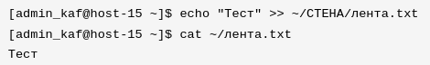

**Контрольные вопросы**

***1. Что такое индексный узел?***

Индексный узел (или inode) — это структура данных в файловой системе UNIX/Linux, которая содержит метаинформацию о файле. Каждый файл или каталог в файловой системе имеет свой уникальный inode, который описывает свойства файла, но не содержит его имени или содержимого.

***2. Какая информация о файле находится в каталоге и какая — в индексном узле?***

В каталоге:

Каталог содержит записи, связывающие имена файлов с их индексными узлами. Записи включают:

* Имя файла.
* Номер inode, который указывает на соответствующий индексный узел.

В индексном узле (inode):

Индексный узел хранит подробную информацию о файле, включая:

* Размер файла.
* Права доступа.
* Идентификаторы владельца и группы (UID, GID).
* Временные метки (создания, изменения, доступа).
* Тип файла (обычный файл, каталог, символическая ссылка и т.д.).
* Число жестких ссылок.
* Указатели на блоки данных, где хранится содержимое файла.

***3. В чём разница между жесткими и символическими ссылками?***

***Жесткие ссылки:***

* Ссылаются на тот же inode, что и оригинальный файл.
* Один и тот же файл может иметь несколько имен в файловой системе.
* Удаление одного из имен не удаляет сам файл, пока существуют другие жесткие ссылки.
* Нельзя создать жесткую ссылку на файл, находящийся в другой файловой системе или на каталог (по стандартам UNIX/Linux).

Символические ссылки (soft links, symlinks):

* Это отдельные файлы, которые содержат путь к другому файлу или каталогу.
* Они не указывают напрямую на inode целевого файла.
* Удаление оригинального файла делает символическую ссылку "битой" (неработоспособной).
* Могут ссылаться на файлы и каталоги, даже если они находятся на другой файловой системе.

|  | **Министерство науки и высшего образования Российской Федерации**  **Федеральное государственное бюджетное образовательное учреждение**  **высшего образования**  **«Московский государственный технический университет**  **имени Н.Э. Баумана**  **(национальный исследовательский университет)»**  **(МГТУ им. Н.Э. Баумана)** |
| --- | --- |

ФАКУЛЬТЕТ Информатика и системы управления

КАФЕДРА Системы обработки информации и управления___________

Отчет по лабораторной работе № 8(Alt)

**«ОС Alt Linux. Установка программного обеспечения**

**ОС Альт рабочая станция»**

по дисциплине «Операционные системы»

Студент ИУ5-51Б Т.А. Цыпышев

(Группа) (Подпись, дата) (И.О.Фамилия)

Преподаватель П.С. Семкин

(Подпись, дата) (И.О.Фамилия)

**Москва**

**2024**

**Цель работы**

Приобретение навыков по установке программного обеспечения операционной системы Альт Рабочая станция.

**Задание**

1. Ознакомиться с репозиториями ОС Alt Рабочая станция
2. Добавить репозиторий с CD/DVD дистрибутива ОС Alt Linux
3. Используя репозиторий дистрибутива ОС, выполнить установку пакетов программ с помощью утилит командной строки apt и утилиты графического режима Synaptic

**Порядок выполнения**

Работа с репозиториями:

1. Перейдите в консольный режим:  
   Откройте терминал (или используйте сочетание клавиш Ctrl+Alt+T).
2. Просмотр файла со списком репозиториев:  
   cat /etc/apt/sources.list
3. Просмотр каталога с файлами списков репозиториев:  
   ls /etc/apt/sources.list.d/
4. Просмотр содержимого файлов списков репозиториев:  
   cat /etc/apt/sources.list.d/*.list
5. Просмотр списка активных репозиториев:  
   sudo apt-get update
6. Удаление активных репозиториев (если требуется):  
   sudo rm /etc/apt/sources.list.d/*.list  
   sudo cp /dev/null /etc/apt/sources.list  
   apt-repo rm all  
   apt-repo add p10  
   apt-get update  
   apt-get dist-upgrade
7. Добавление репозитория с CD/DVD-дистрибутива:
   * Подключите ISO-образ Alt Linux 10 в настройках VirtualBox.
   * Добавьте репозиторий вручную:  
     sudo mount /dev/cdrom /media/cdrom  
     ls /media/cdrom/ALTLinux/RPMS.main/  
     sudo alien -d /media/cdrom/ALTLinux/RPMS.main/yandex-browser-stable-23.9.1.1033-alt1.x86_64.rpm  
     sudo sh -c 'echo "deb [trusted=yes] file:/var/local/repo/deb ./" >> /etc/apt/sources.list'  
     sudo apt-get update
   * Проверьте список активных репозиториев:  
     sudo apt-get list

Установка пакетов с помощью apt-get:

1. Установите VirtualBox:  
   sudo apt-get install virtualbox
2. Установите LibreOffice:  
   sudo apt-get install libreoffice  
   sudo apt-get install LibreOffice-still

Установка пакетов через графическую утилиту Synapt-getic:

1. Запустите Synapt-getic:
   * Откройте приложение Synapt-getic через меню системы.
   * Введите пароль для выполнения административных действий.
2. Установите пакеты:
   * Найдите и установите Blender:
     + В строке поиска введите blender, отметьте для установки, нажмите "Применить".
   * Найдите и установите GIMP:
     + В строке поиска введите gimp, отметьте для установки, нажмите "Применить".

Проверка установленного ПО:

1. Проверка через терминал:  
   Убедитесь, что программы установлены:  
   virtualbox --version  
   libreoffice --version  
   blender --version  
   gimp --version  
   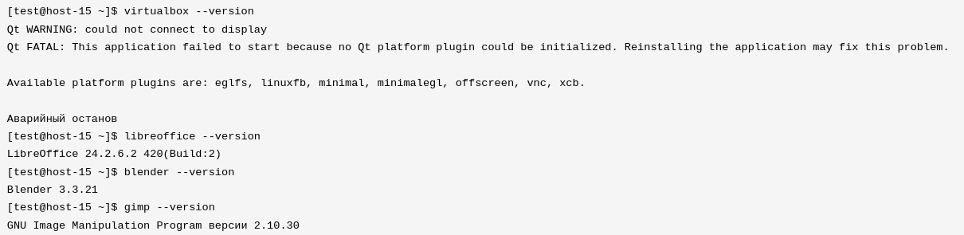
2. Проверка запуска GUI-программ:
   * Запустите каждую программу через меню системы:
     + Найдите VirtualBox, LibreOffice, Blender, и GIMP в меню приложений.
     + Проверьте, что программы открываются корректно.

**Контрольные вопросы**

***1. Что представляют из себя программные пакеты Alt Linux?***

Программные пакеты в Alt Linux — это архивы, содержащие:

* Исполняемые файлы программ или служб.
* Библиотеки и зависимости, необходимые для работы программы.
* Скрипты установки и конфигурации (pre/post install scripts).
* Метаинформацию о пакете: имя, версия, описание, зависимости и конфликты.

В Alt Linux пакеты используют формат RPM (Red Hat Package Manager). Это стандартный формат для большинства дистрибутивов на основе RPM.

***2. Что такое репозиторий программных пакетов?***

Репозиторий программных пакетов — это централизованное хранилище программного обеспечения, предназначенное для установки, обновления и управления пакетами. Репозиторий содержит:

* Пакеты программного обеспечения.
* Метаинформацию о пакетах (список, версии, зависимости).
* Обновления и исправления безопасности.

Репозитории бывают следующих типов:

* Официальные — поддерживаются разработчиками Alt Linux.
* Пользовательские — создаются сообществом или пользователями.
* Локальные — хранятся на локальном сервере или компьютере.

***3. Какие операции выполняются с помощью утилиты apt-get?***

Утилита apt-get управляет программными пакетами в дистрибутивах на базе APT (Advanced Package Tool). В Alt Linux она используется для управления RPM-пакетами через apt-rpm. Основные операции:

1. Обновление списка пакетов:  
   apt-get update  
   Скачивает обновленную информацию о доступных пакетах из репозиториев.
2. Обновление всех пакетов в системе:  
   apt-get upgrade
3. Установка пакетов:  
   apt-get install <имя_пакета>
4. Удаление пакетов:  
   apt-get remove <имя_пакета>
5. Очистка кеша:  
   apt-get clean
6. Удаление ненужных зависимостей:  
   apt-get autoremove

***4. Для чего предназначена утилита emp?***

Утилита emp (Easy Managing of Packages) в Alt Linux — это графический интерфейс для управления пакетами. Она предназначена для:

* Установки программ.
* Удаления пакетов.
* Обновления пакетов.
* Управления репозиториями.

emp облегчает работу с пакетами для пользователей, предпочитающих графический интерфейс вместо консольных инструментов.

***5. Как можно установить программный пакет с помощью графической утилиты Synaptic?***

Synaptic — это графическая утилита для управления программами и пакетами. Чтобы установить программный пакет:

1. Запустите Synaptic:  
   Найдите его в меню приложений или выполните команду:  
   sudo synaptic
2. Обновите список пакетов:  
   Нажмите кнопку "Reload" (Обновить), чтобы загрузить актуальную информацию о доступных пакетах.
3. Найдите нужный пакет:  
   Используйте строку поиска (Search) или просмотрите категории.
4. Отметьте пакет для установки:  
   Щелкните правой кнопкой мыши на пакете и выберите "Mark for Installation" (Отметить для установки).
5. Установите пакет:  
   Нажмите кнопку "Apply" (Применить), подтвердите изменения и дождитесь завершения процесса.

Synaptic также позволяет просматривать зависимости и устанавливать дополнительные компоненты.

|  | **Министерство науки и высшего образования Российской Федерации**  **Федеральное государственное бюджетное образовательное учреждение**  **высшего образования**  **«Московский государственный технический университет**  **имени Н.Э. Баумана**  **(национальный исследовательский университет)»**  **(МГТУ им. Н.Э. Баумана)** |
| --- | --- |

ФАКУЛЬТЕТ Информатика и системы управления

КАФЕДРА Системы обработки информации и управления___________

Отчет по лабораторной работе № 9(Alt)

**«ОС Alt Linux. Мониторинг и управление процессами»**

по дисциплине «Операционные системы»

Студент ИУ5-51Б Т.А. Цыпышев

(Группа) (Подпись, дата) (И.О.Фамилия)

Преподаватель П.С. Семкин

(Подпись, дата) (И.О.Фамилия)

**Москва**

**2024**

**Цель работы**

Целью работы является знакомство и практическая работа со средствами мониторинга и управления процессами ОС Alt Linux.

**Задание**

Познакомиться с возможности утилит Alt Linux для решения задач мониторинга и управления процессами операционной системы.

Выполнить команды управления процессами и объяснить полученные

результаты.

**Порядок выполнения**

Работа с монитором процессов htop:

1. Запустите программу VirtualBox.
2. Определите PID программы VirtualBox (можно использовать команду ps aux | grep VirtualBox).  
   
3. Запустите монитор htop (введите команду htop в терминале).
4. Проанализируйте параметры процесса VirtualBox:
   * Виртуальная память (VIRT): общий объем памяти, выделенной процессу.
   * Резидентная память (RES): память, физически используемая в RAM.
   * Разделяемая память (SHR): память, используемая совместно с другими процессами.
5. Определите приоритеты планирования и значение nice для процесса VirtualBox и его дочерних процессов.
6. Повышение приоритета: измените значение nice для VirtualBox и всех дочерних процессов на максимальное (введите в htop, нажав F9, затем измените значение nice).
7. Завершите мониторинг (Ctrl+C для выхода из htop).

Работа с графической утилитой "Системный монитор"

1. Запустите программу blender.
2. Откройте "Системный монитор" (System Monitor) через меню приложений.
3. Перейдите на вкладку "Система":
   * Проанализируйте информацию о системе: ядро, аппаратное обеспечение, время работы.
4. Перейдите на вкладку "Процессы":
   * Найдите процесс blender, выделите его.
   * С помощью контекстного меню измените приоритет процесса до уровня "Высокий".
5. На вкладке "Ресурсы":
   * Посмотрите и проанализируйте использование ресурсов (CPU, память, Swap).
6. На вкладке "Файловые системы":
   * Изучите информацию о разделах, точках монтирования, свободном месте.
7. Сделайте выводы по полученным данным (например, как изменение приоритета влияет на производительность blender).

Использование утилит командной строки

1. Получить общую информацию о системе:
   * Текущий интерпретатор команд: echo $0.
   * Текущий пользователь: whoami.
   * Текущий каталог: pwd.
   * Оперативная память и область подкачки: free -h.
   * Файловая система: df -h.
2. Информация о процессах:
   * Идентификатор текущего процесса: echo $$.
   * Идентификатор родительского процесса: echo $PPID.
   * Найти PID процесса init: pgrep init.
   * Список выполняющихся процессов: ps aux.
3. Команды управления процессами:
   * Информация о процессах текущего пользователя: ps -u $(whoami).
   * Текущее значение nice: nice.
   * PID командного процессора (например, bash): echo $$.
   * Установить значение nice командного процессора на 5: renice 5 $$.

**Контрольные вопросы**

1. Как создаются задачи в OC Alt Linux?

В операционной системе Alt Linux задачи (процессы) создаются стандартным для Linux образом с использованием системных вызовов:

* fork() — создает новый процесс, который является копией родительского.
* vfork() — используется для создания нового процесса, при этом ресурсы родительского процесса не копируются.
* clone() — предоставляет более гибкий способ создания процесса или потока, позволяя задавать флаги для управления пространством памяти, дескрипторами файлов и другими характеристиками.
* exec() — заменяет пространство памяти текущего процесса новой программой.

При использовании командной строки задачи создаются с помощью команд, таких как bash, через запуск исполняемых файлов или скриптов.

2. Состояния процесса в ОС Alt Linux

Состояния процессов в Alt Linux соответствуют классическим состояниям ядра Linux:

1. R (Running) — процесс выполняется или готов к выполнению.
2. S (Sleeping) — процесс ожидает события (обычно ввода/вывода).
3. D (Uninterruptible Sleep) — процесс находится в режиме, когда его нельзя прервать (обычно из-за операций ввода-вывода на уровне ядра).
4. Z (Zombie) — процесс завершился, но его данные еще не были очищены родительским процессом.
5. T (Stopped) — процесс остановлен (например, сигналом SIGSTOP или отладчиком).
6. X (Dead) — процесс завершен и ожидает удаления.

3. Классы процессов в ОС Alt Linux

В Alt Linux процессы делятся на следующие классы:

1. Системные процессы — запускаются ядром или демонами и обслуживают системные функции (например, init, systemd, cron).
2. Пользовательские процессы — выполняются в пользовательском пространстве (запущенные пользователем программы, скрипты).
3. Процессы реального времени — процессы с приоритетом реального времени, управляемые планировщиком Linux.
4. Фоновые процессы — выполняются в фоновом режиме, без взаимодействия с пользователем (например, службы, демоны).

4. Как устанавливается значение nice при запуске процесса?

Значение nice определяет базовый приоритет процесса и может быть задано:

1. При запуске процесса:  
   Командой nice:  
    nice -n <уровень> <команда>
2. В программах — через системный вызов setpriority() или nice() в коде.
3. При настройке через системные конфигурации — можно задавать значения по умолчанию для определенных сервисов или пользователей.

5. Как можно изменить приоритет для выполняющегося процесса?

Приоритет выполняющегося процесса можно изменить с помощью следующих способов:

1. Команда renice:  
   renice <новое значение> -p <PID>  
   Где <PID> — идентификатор процесса.
2. Системный вызов setpriority() — используется в программах для изменения приоритета уже запущенного процесса.
3. Интерфейс командной строки для процессов реального времени — через chrt:  
   chrt -r <приоритет> -p <PID>
4. Средства мониторинга, такие как htop или top:  
   В htop можно выбрать процесс и изменить его приоритет.

Важно отметить, что для увеличения приоритета (уменьшения значения nice) нужны привилегии суперпользователя.